Факультет инфокоммуникационных систем и технологий
КАФЕДРА ИНФОРМАЦИОННЫХ ТЕХНОЛОГИЙ И УПРАВЛЯЮЩИХ СИСТЕМ
Статья
На тему «Оптимизация производственных программ предприятия»

Выполнил: студент гр. ПМИ 19/2 Баранов О.В.
Преподаватель: Мищенко А.В.

Содержание
Введение 3
1. Общая постановка задачи 4
2. Численное решение 9
3. Анализ устойчивости стратегии 15
Заключение 20
Список источников 21

Введение
При осуществлении производственного процесса предприятие использует различные ресурсы. Эти ресурсы можно подразделять на определенные категории. Например, производственная мощность, материалы, труд. При отсутствии жесткого централизованного планирования возможна разработка множества производственных программ при использовании одних и тех же производственных ресурсов. В таких условиях выбор наилучшего варианта производственной программы становится важнейшей задачей руководства предприятия [1]. Модели оптимизации производственных программ рассмотрены в работах, указанных в источниках [2-5].
Задача оптимизации производственной программы может быть сформулирована в двух вариантах:
- определение производственной программы, позволяющей получить наилучший результат (максимальный доход, прибыль) при заданных объемах ресурсов;
- определение производственной программы, обеспечивающей получение заданного объема производства при наименьших затратах.
Целью работы является оптимизация производственного процесса для пекарни «Хлебный дом», где производят различные виды выпечки:
- элеш,
- шашлычок,
- конвертик,
- самса,
- сосиска в сыре,
- беляш печеный,
- пирожок с печенью,
- пирожок с мясом,
- пирожок с картошкой и грибами,
- расстегай с горбушей.

Общая постановка задачи
Для пекарни в г. Новокубанск была поставлена задача по оптимизации производственной программы, где готовят различную выпечку и в последствии ее продают. Всю продукцию производят из следующих компонентов: куриное мясо (20кг), мука (35кг), картошка (10кг), лук (15кг), маргарин (2кг), помидоры (7кг), растительное масло (3кг), сыр (5кг), ветчина (5кг), майонез (6кг), сосиски (3кг), фарш (5кг), печень (3кг), грибы (3кг), рыба (4,5кг).
Для производства продукции используется следующее оборудование: 2 плиты для обжарки необходимых ингредиентов (с эффективной дневной работой 7,5 часа в течении 12 часов), 2 духовых шкафа для выпекания продукции (с эффективной дневной работой 6 часов в течении 12 часов), а также 2 тестомеса (с эффективной дневной работой 7 часов в течении 12 часов).
Для производства 1 элеша используется 120 грамм муки, 50 грамм куриного мяса, 14 грамм картошки, 18 грамм лука, 6 грамм маргарина, а также необходимо задействовать плиту (на 2,5 минуты), духовой шкаф (на 4 минуты), тестомес (на 1,5 минуты).
Для производства 1 шашлычка используется 80 грамм муки, 40 грамм куриного мяса, 10 грамм помидоров, 12 грамм лука, растительное масло 3 грамм, а также необходимо задействовать плиту (2,2 минуты), духовой шкаф (3,5 минуты), тестомес (на 1,5 минуты).
Для производства 1 конвертиков используется 80 грамм муки, 25 грамм ветчины, 10 грамм сыра, 20 грамм майонеза, а также духовой шкаф (на 2,2 минуты), тестомес (на 1,5 минуты).
Для производства 1 самсы используется 60 грамм муки, 30 грамм куриного мяса, 30 грамм лука, а также необходимо задействовать плиту (3 минут), духовой шкаф (3,2 минуты), тестомес (на 1,5 минуты).
Для производства 1 сосиски в сыре используется 80 грамм муки, 25 грамм сосисок, 10 грамм сыра, 10 грамм майонеза, духовой шкаф (1,95 минуты), тестомес (на 1,5 минуты).
Для производства 1 печеного беляша используется 80 грамм муки, 50 грамм фарша, 13 грамм лука, а также необходимо задействовать плиту (2 минуты), духовой шкаф (2,65 минуты), тестомес (на 1,5 минуты).
Для производства 1 пирожка с печенью используется 60 грамм муки, 25 грамм печени, 15 грамм лука, а также необходимо задействовать плиту (1,8 минуты), духовой шкаф (2,5 минуты), тестомес (на 1,5 минуты).
Для производства 1 пирожка с мясом используется 60 грамм муки, 30 грамм фарша, 10 грамм лука, а также необходимо задействовать плиту (1,3 минуты), духовой шкаф (2,5 минуты), тестомес (на 1,5 минуты).
Для производства 1 пирожка с картошкой и грибами используется 60 грамм муки, 15 грамм грибов, 15 грамм картошки, 10 грамм лука, а также необходимо задействовать плиту (2,5 минуты), духовой шкаф (1,8 минуты), тестомес (на 1,5 минуты).
Для производства 1 расстегая с горбушей используется 60 грамм муки, 25 грамм рыбы, 10 грамм лука, 5 грамм майонеза, а также необходимо задействовать плиту (1,3 минуты), духовой шкаф (2,45 минуты), тестомес (на 1,5 минуты). Со спросом на продукцию:
- элеш 20 штук,
- шашлычок 40 штук;
- конвертик 15 штук;
- самса 60 штук;
- сосиска в сыре 40 штук;
- печёный беляш 20 штук;
- пирожок с печенью 10 штук;
- пирожок с мясом 10 штук;
- пирожок с картошкой и грибами 10 штук;
- расстегай с горбушей 10 штук.
Цена реализации одного вида продукции:
- элеша составляет 36,3 рубля;
- шашлычка составляет 28,14 рублей;
- конвертика составляет 28,14 рублей;
- самсы составляет 17,32 рубля;
- сосиски в сыре составляет 18,8 рублей;
- печёного беляша составляет 22,31 рубля;
- пирожка с печенью составляет 17,22 рубля;
- пирожка с мясом составляет 18 рублей;
- пирожка с картошкой и грибами составляет 17,23 рубля;
- расстегай с горбушей составляет 26,7 рублей.
Затраты на выпуск продукции:
- шашлычка составляет 18 рублей;
- конвертика составляет 16,3 рубля;
- самсы составляет 16,2 рубля;
- сосиски в сыре составляет 8,4 рубля;
- печёного беляша составляет 15,1 рубль;
- пирожка с печенью составляет 8,2 рубля;
- пирожка с мясом составляет 8,45 рублей;
- пирожка с картошкой и грибами составляет 8,2 рубля;
- расстегай с горбушей составляет 14,3 рублей.
Постоянные затраты каждый месяц составляют 70000 рублей.
Целевой функцией в решении данной задачи является прибыль, которая рассчитывается по формуле 2.1.
(2.1)
$L_{опт}=\sum_{i=1}^{n}{a_{i}*x_{i}-\sum_{i=1}^{n}{b_{i}*x_{i}-z}}$, i = 1,2 … n
Данную функции необходимо максимизировать, так как целью любой организации является извлечение прибыли. Поэтому $L_{опт}=>max$.
Однако для вычисления оптимального производства необходимо задать ограничения, так как все ресурсы ограничены. Поэтому стоит задать ограничения на материальные ресурсы (2.2).
(2.2)
$\sum_{i=1}^{n}{l_{ij}*x_{i}≤L_{j}} j = 1,2 … n$
Так как в пекарне имеется оборудование необходимое для производства продукции, которую в дальнейшем выставляют на ветрина, а после продают. Поэтому стоит задать ограничение на производственную мощность (2.3).
(2.3)
$\sum_{i=1}^{n}{t_{il}*x_{i}≤k_{l}*τ_{l} , l=1,2, …n}$

Также немаловажным ограничением является ограничение на спрос выпускаемой продукции, так как производство не может выпускать больше продукции, чем ее спрос (2.4).
(2.4)
$$x_{i}≤Pt_{i}, i = 1,2 … n$$
И так как оптимальным решение не может быть отрицательным и нецелочисленным, то следует ввести ограничение на решение (2.5).
(2.5)
$x_{i}∈z^{+}$
Ниже приведены обозначения, которые использовались в модели (2.1 – 2.5):
- x_{i} – объем выпуска продукции вида i (n – число видов выпускаемой продукции);
- a_{i} – цена реализации единицы продукции вида i;
- b_{i} – переменные затраты на выпуск единицы продукции вида i с учёта возврата кредита;
- z_{пост} – постоянные затраты;
- L_{j} – объем поставки ресурсов вида j;
- l_{ij} – объем ресурса вида j, нужный для выпуска единицы продукции вида i;
- k_{l} – число единиц оборудования вида i;
- t_{il} – время загрузки единицы оборудования вида i для выпуска единицы продукции вида i;
- 𝜏_{l} – время эффективной работы единицы оборудования вида i;
- Pt_{i} – спрос на продукцию вида i;
- z⁺ - множество целых неотрицательных чисел.

Численное решение
Дано:
норм. потр. $\left(l_{ij}\right)$: 120г элеш; 80г шашлычок; 80г конвертик; 60г самса; 80г сосиска в сыре; 80г печёный беляш; 60г пирожок с печенью; 60г пирожок с мясом; 60г пирожок с картошкой и грибами; 60г расстегай с горбушей <= мука;
50г элеш; 40г шашлычок; 30г самса <= куриное;
14г элеш; 15г пирожок с картошкой и грибами <=картошка;
18г элеш; 12г шашлычок; 30г самса; 13г печёный беляш; 15 пирожок с печенью; 10г пирожок с мясом; 10г пирожок с картошкой и грибами; 10г расстегай с горбушей <= лук;
6г элеш <= маргарин;
10г шашлычок <= помидор;
3г шашлычок <= растительное масло;
25г конвертик <= ветчина;
10г конвертик; 10г сосиска в сыре <= сыр;
20г конвертик; 10г сосиска в сыре; 5г расстегай с горбушей <= майонез;
25г сосиска в сыре <= сосиски;
50г печёный беляш; 30г пирожок с мясом <= фарш;
25г пирожок с печенью <= печень;
15г пирожок с грибами и картошкой <= грибы;
25г расстегай с горбушей <= рыба.
цена реализ. ($a_{i})$: 36,3р элеш; 28,14р шашлычок; 27,6 конвертик; 17,32р самса; 18,8р сосиска в сыре; 22,31р печёный беляш; 17,22р пирожок с печенью; 18р пирожок с мясом; 17,23р пирожок с картошкой и грибами; 26,7р расстегай с горбушей;
время работы ($t_{il}):$ 25мин элеш; 22мин шашлычок; 30мин самса; 20мин печёный беляш; 18мин пирожок с печенью; 13мин пирожок с мясом; 32мин пирожок с картошкой и грибами; 13 мин расстегай с горбушей <= плита;
40мин элеш; 35мин шашлычок; 22мин конвертик; 32мин самса; 19,5мин сосиска в сыре; 26,5мин печёный беляш; 25мин пирожок с печенью; 25мин пирожок с мясом; 25мин пирожок с картошкой и грибами; 24,5мин расстегай с горбушей <= духовой шкаф;
15мин элеш; 15мин шашлычок; 15мин конвертик; 15мин самса; 15мин сосиска в сыре; 15мин печёный беляш; 15мин пирожок с печенью; 15мин пирожок с мясом; 15мин пирожок с картошкой и грибами; 15мин расстегай с горбушей <= тестомес;
$k_{l}$- 2 по каждому виду продукции;
эфф. время раб.: ($τ_{l})$: плита 7,5ч, духовой шкаф 6ч, тестомес 7;
переменная издержки ${(b}_{i})$: 18р элеш; 16,3р шашлычок; 16,2 конвертик; 8,4р самса; 8,9р сосиска в сыре; 15,1р печёный беляш; 8,2р пирожок с печенью; 8,45р пирожок с мясом; 8,2р пирожок с картошкой и грибами; 14,3р расстегай с горбушей;
постоянные издержки$(Z)$: 70000р/месяц;
запасы мат. ресурсов ($L_{i})$: куриное мясо 20кг, мука 35кг, картошка 10кг, лук 15кг, маргарин 2кг, помидоры 7кг, растительное масло 3кг, сыр 5кг, ветчина 5кг, майонез 6кг, сосиски 3кг, фарш 5кг, печень 3кг, грибы 3кг, рыба 4,5кг;
спрос на продукцию (Pt_{i}): элеш: 20шт; шашлычок: 40шт; конвертик: 15шт; самса 60шт; сосиска в сыре 40шт; печеный беляш 20шт; пирожок с печенью 10шт; пирожок с мясом 10шт; пирожок с картошкой и грибами 10шт; расстегай с горбушей 10шт.
Найти: x_{i}
Решение
- $\sum_{i=1}^{n}{a_{i}*x_{i}-\sum_{i=1}^{n}{b_{i}*x_{i}-z_{пост}}}=>max$
$36,3*x_{1}+28,14*x_{2}+27,6*x_{3} + 17,32*x_{4}+18,8*x_{5}+22,31x_{6}+17,22*x_{7}+18*x_{8}+17,23*x_{9}+26,7*x_{10}-(18*x_{1}+16,3*x_{2}+16,2*x_{3}+8,4*x_{4}+8,9{*x}_{5}+15,1*x_{6}+8,2*x_{7}+8,45*x_{8}+8,2*x_{9}+14,9*x_{10})-70000$
- $\sum_{i=1}^{n}{l_{ij}*x_{i}≤L_{j}}$
$$0,12*x_{1}+0,08*x_{2}+0,08*x_{3} + 0,06*x_{4}+0,08*x_{5}+0,08*x_{6}+0,06*x_{7}+0,06*x_{8}+0,06*x_{9}+0,06*x_{10}≤35 \\ 0,05*x_{1}+0,04*x_{2}+0,03*x_{4}≤20 \\ 0,014*x_{1}+0,015*x_{9}≤10 \\ 0,018*x_{1}+0,012*x_{2}+0,03*x_{4} + 0,013*x_{6}+0,015*x_{7}+0,01*x_{8}+0,01*x_{9}+0,01*x_{10}≤15 \\ 0,006*x_{1}≤2 \\ 0,01*x_{2}≤7 \\ 0,003*x_{2}≤3 \\ 0,025*x_{3} ≤5 \\ 0,01*x_{3}+0,01*x_{5}≤5 \\ 0,02*x_{2}+0,01*x_{5}+0,005*x_{10}≤6 \\ 0,025*x_{5}≤3 \\ 0,05*x_{6}+0,03*x_{8}≤5 \\ 0,025*x_{7}≤3 \\ 0,015*x_{9}≤3 \\ 0,025*x_{10}≤4,5$$
- $\sum_{i=1}^{n}{t_{il}*x_{i}≤k_{l}*τ_{l}}$$$\frac{2,5}{60}*x_{1}+\frac{2,2}{60}*x_{2}+\frac{3}{60}*x_{4}+\frac{2}{60}*x_{6}+\frac{1,8}{60}*x_{7}+\frac{1,3}{60}*x_{8}+\frac{3,2}{60}*x_{9}+\frac{1,3}{60}*x_{10}≤2*7,5 \\ \frac{4}{60}*x_{1}+\frac{3,5}{60}*x_{2}+\frac{2,2}{60}*x_{3}+\frac{3,2}{60}*x_{4}+\frac{1,95}{60}*x_{5}+\frac{2,65}{60}*x_{6}+\frac{2,5}{60}*x_{7}+\frac{2,5}{60}*x_{8}+\frac{2,5}{60}*x_{9}+\frac{2,45}{60}*x_{10}≤2*8*6 \\ \frac{1,5}{60}*x_{1}+\frac{1,5}{60}*x_{2}+\frac{1,5}{60}*x_{3}+\frac{1,5}{60}*x_{4}+\frac{1,5}{60}*x_{5}+\frac{1,5}{60}*x_{6}+\frac{1,5}{60}*x_{7}+\frac{1,5}{60}*x_{8}+\frac{1,5}{60}*x_{9}+\frac{1,5}{60}*x_{10}≤2*7$$
- $x_{i}≤Pt_{i}$
$$x_{1}≤20 \\ x_{2}≤40 \\ x_{3}≤15 \\ x_{4}≤60 \\ x_{5}≤40 \\ x_{6}≤20 \\ x_{7}≤10 \\ x_{8}≤10 \\ x_{9}≤10 \\ x_{10}≤10$$
- $x_{i}∈z^{+}$$$x_{1}∈z^{+} \\ x_{2}∈z^{+} \\ x_{3}∈z^{+} \\ x_{4}∈z^{+} \\ x_{5}∈z^{+} \\ x_{6}∈z^{+} \\ x_{7}∈z^{+} \\ x_{8}∈z^{+} \\ x_{9}∈z^{+} \\ x_{10}∈z^{+}$$
Далее для вычисления оптимальной производственной программы необходимо найти объем выпускаемой продукции. Подсчёт будет выполняться в программе «Excel».
Данные, которые были изначально известны оформлены в отдельном блоке (рис. 1 – рис. 2), для удобства заполнения формул ограничения во втором блоке (рис. 3).
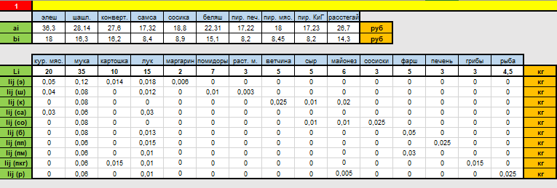
Рисунок 1 – первый блок с исходными данными
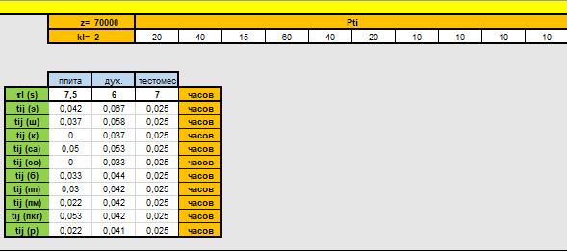
Рисунок 2 – первый блок с исходными данными
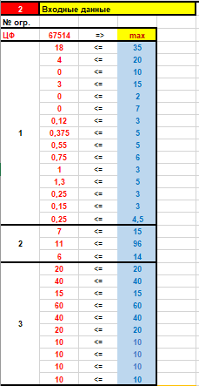
Рисунок 3 – второй блок с ограничениями
Далее поиска объем выпускаемой продукции вида i необходимо воспользоваться надстройкой «Поиск решений» (рис. 4).
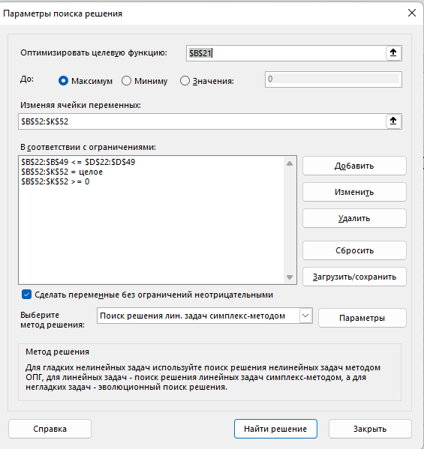
Рисунок 4 – использование надстройки «Поиск решений»
Результатом является нахождение оптимального выпуска продукции, результаты которого будут показаны на рисунке 5.
Рисунок 5 – результаты поиска решений

Анализ устойчивости стратегии
У рассматриваемого производства имеется две стратегии, целью является вычислить оптимальную производственную стратегию. Первая производственная стратегия: x¹ = (3;5), а второй является x² = (5;3). Целевые функции равняются:
- c₁ = 2;
- c₂ = 2,1.
А коэффициенты степени роста c_{i} при накоплении инфляции Δ_{i} равны:
- Δ₁ = 0,7;
- Δ₂ = 0,4;
Решением является следующее:
$c_{1}\left(ξ\right)=2+2*0,7*ξ; c_{2}\left(ξ\right)=2,1+2,1*0,4*ξ$
$$x^{l}=>опт$$
$∃ k:\frac{df^{k}\left(ξ\right)}{dξ}>\frac{df^{l}}{dξ}$
$$x^{k} ∀ ξ ∈(0;∞)$$
Если ξ = 0, то:
$$f^{1}\left(0\right)= 2*3+2,1*5=16,5$$
$$f^{2}\left(0\right)= 2*5+2,1*3=16,3$$
При ξ = 0 оптимальное производственная программа x¹
$$f^{1}\left(ξ\right)=\left(2+2*0,7*ξ\right)*3+\left( 2,1+2,1*0,4*ξ\right)*5=16,5+8,4*ξ$$
$$f^{2}\left(ξ\right)=\left(2+2*0,7*ξ\right)*5+\left( 2,1+2,1*0,4*ξ\right)*3=16,3+9,52*ξ$$
$$\frac{df^{1}\left(ξ\right)}{dξ}=8,4; \frac{df^{2}\left(ξ\right)}{dξ}=9,52$$
$$16,5+8,4*ξ=16,3+9,52*ξ=> ξ=\frac{5}{28}$$
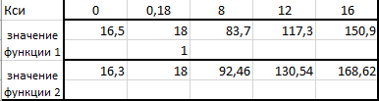
Рисунок 6 – данные для 1-го графика
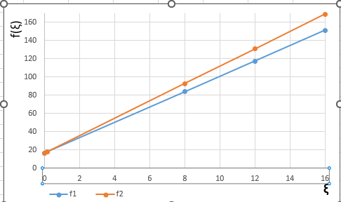
Рисунок – 7 f2 пересекается с f1 в точке ξ ≈ 0,18
Для построения ситуации, где функции идут параллельно следует взять другие значения для x^{l}. Пусть x¹ = (5;6); x² = (1;3), а значения с_{i} и Δ_{i} оставим такими же, то:
$c_{1}\left(ξ\right)=2+2*0,7*ξ; c_{2}\left(ξ\right)=2,1+2,1*0,4*ξ$
$$x^{l}=>опт$$
$∃ k:\frac{df^{k}\left(ξ\right)}{dξ}>\frac{df^{l}}{dξ}$
$$x^{k} ∀ ξ ∈(0;∞)$$
Если ξ = 0, то:
$$f^{1}\left(0\right)= 2*5+2,1*6=22,6$$
$$f^{2}\left(0\right)= 2*1+2,1*3=8,3$$
При ξ = 0 оптимальное производственная программа x¹
$$f^{1}\left(ξ\right)=\left(2+2*0,7*ξ\right)*5+\left( 2,1+2,1*0,4*ξ\right)*6=22,6+15,04*ξ$$
$$f^{2}\left(ξ\right)=\left(2+2*0,7*ξ\right)*1+\left( 2,1+2,1*0,4*ξ\right)*3=8,3+3,92*ξ$$
$$\frac{df^{1}\left(ξ\right)}{dξ}=15,04; \frac{df^{2}\left(ξ\right)}{dξ}=3,92$$

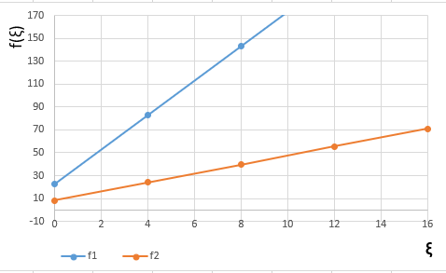
Рисунок – 8 f2 не пересекается с f1
Для построения ситуации, где функции выходят из одной точки следует взять другие значения для с_{i}. Пусть c₁ =с₂ = 2, а значения x^{l} и Δ_{i} оставим такими же, то:
$c_{1}\left(ξ\right)=2+2*0,7*ξ; c_{2}\left(ξ\right)=2+2*0,4*ξ$
$$x^{l}=>опт$$
$∃ k:\frac{df^{k}\left(ξ\right)}{dξ}>\frac{df^{l}}{dξ}$
$$x^{k} ∀ ξ ∈(0;∞)$$
Если ξ = 0, то:
$$f^{1}\left(0\right)= 2*3+2*5=16$$
$$f^{2}\left(0\right)= 2*5+2*3=16$$
При ξ = 0 обе программы являются оптимальными
$$f^{1}\left(ξ\right)=\left(2+2*0,7*ξ\right)*3+\left( 2+2*0,4*ξ\right)*5=16+8,2*ξ$$
$$f^{2}\left(ξ\right)=\left(2+2*0,7*ξ\right)*5+\left( 2+2*0,4*ξ\right)*3=16+9,4*ξ$$
$$\frac{df^{1}\left(ξ\right)}{dξ}=8,2; \frac{df^{2}\left(ξ\right)}{dξ}=9,4$$
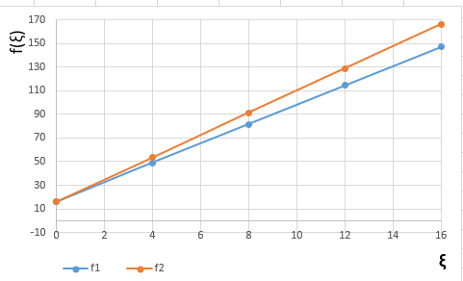
Рисунок – 9 f1 и f2 пересекаются в точке ξ = 0
Для построения ситуации, где f1=f2 значения производственных программ x^{l} должно ровняться друг другу. Пусть x¹ = x² = (3;5), а значения с_{i} и Δ_{i} оставим такими же, то:
$c_{1}\left(ξ\right)=2+2*0,7*ξ; c_{2}\left(ξ\right)=2,1+2,1*0,4*ξ$
$$x^{l}=>опт$$
$∃ k:\frac{df^{k}\left(ξ\right)}{dξ}>\frac{df^{l}}{dξ}$
$$x^{k} ∀ ξ ∈(0;∞)$$
Если ξ = 0, то:
$$f^{1}\left(0\right)= 2*3+2,1*5=16,5$$
$$f^{2}\left(0\right)= 2*3+2,1*5=16,5$$
При ξ = 0 оптимальное производственная программа x¹
$$f^{1}\left(ξ\right)=\left(2+2*0,7*ξ\right)*3+\left( 2,1+2,1*0,4*ξ\right)*5=16,5+8,4*ξ$$
$$f^{2}\left(ξ\right)=\left(2+2*0,7*ξ\right)*3+\left( 2,1+2,1*0,4*ξ\right)*5=16,5+8,4*ξ$$
$$\frac{df^{1}\left(ξ\right)}{dξ}=8,4; \frac{df^{2}\left(ξ\right)}{dξ}=8,4$$
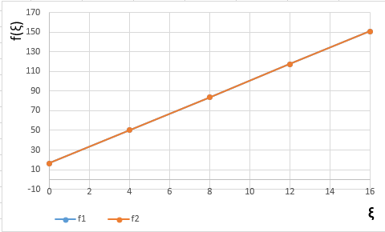
Рисунок – 10 f1 = f2

Заключение
На основании проведенных расчетов можно сделать вывод, что максимальная сумма дохода можно получить при выпуске продукции вида i в соответствии с рисунком 5.
Также на основании анализа устойчивости стратегии можно сделать вывод, что при различных факторах, которые влияют на показание оптимальной стратегии, может получится разный результат.

Список используемых источников
- Оптимизация производственной программы [Электронный ресурс]. Сайт: https://studfile.net. URL: https://studfile.net/preview/4594137/page:2/ (дата обращения: 09.12.2022)
- Данилин В. И. Финансовое и операционное планирование в корпорации. Методы и модели. Москва: Дело, 2014.
- Бендиков М. А. Организационно-экономические механизмы управления устойчивостью развития крупных наукоёмких производств. Москва: Дело, 2004.
- Мищенко А. В., Пилюгина А. В. Динамические модели управления научно-производственными системами [Электронный ресурс]. Сайт: https://cyberleninka.ru. URL: https://cyberleninka.ru/article/n/dinamicheskie-modeli-upravleniya-nauchno-proizvodstvennymi-sistemami (дата обращения: 09.12.2022).
- Мищенко А. В., Солодовников В.В. Материалы III научно-практической конференции Финансовая стратегия предприятий в условиях нестабильной экономики. Москва, Дело, 2019 год.

